**学习笔记--《第十二章 规划采购管理》**

项目采购管理包括从项目团队的外部采购或者获取所需产品、服务或成果的过程。项目采购管理包括编制和管理协议所需的管理和控制过程，如合同签订、订购单、协议备忘录或服务水平协议。

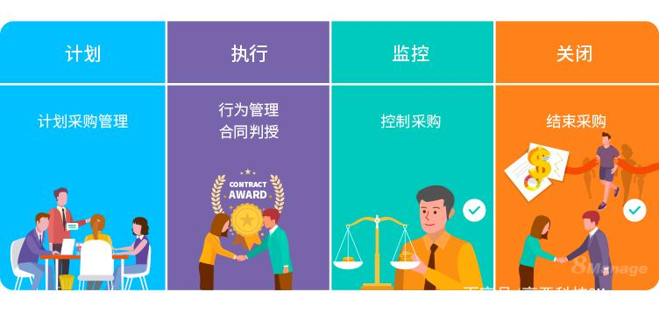

执行采购，记录项目采购决策、进一步明确采购方法、识别潜在卖方的过程；

实施采购，获取卖方答应，选择卖方并授予合同的过程；

控制采购，管理采购关系、监督合同绩效、实施变更和关闭合同的过程；

结束采购管理。

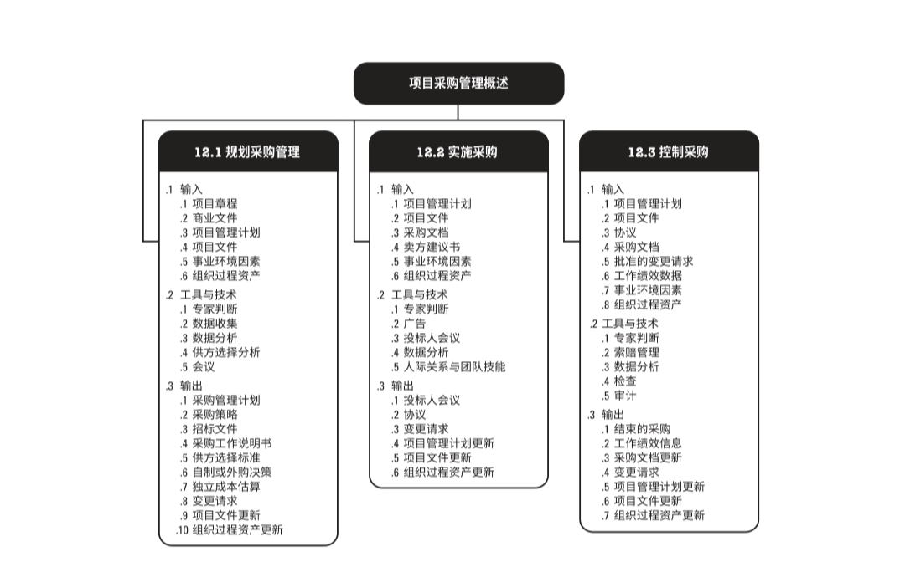

一、规划采购管理

规划采购管理是记录项目采购策略、鉴别采购方法和潜在卖方的过程。主要作用是：确定是否以及如何从项目的外部获取货物和其他服务。如果是的话，则还要确定将用何种方法获取货物或服务。货物可从组织的其他部门采购或者从外部渠道采购。

准备采购说明书或工作大纲；

准备高层级的成本估算以及制定规划；

发布进行招标广告；

确定合格卖方的名单；

准备招标文件；

发布招标文件；

由卖方提交有关建议书；

对建议书开展技术和成本的评估；

准备最终的综合报告，选中卖方的建议书；

买方和卖方签署合同。

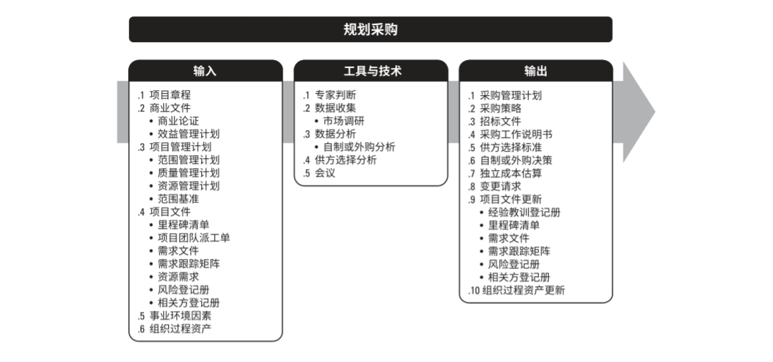

1.1 影响规划采购过程的资产

预先批准的卖方清单，经过适当审查的卖方清单能适当简单化招标需要步骤，并缩短时间；

进行国家正式的采购政策、程序和指南。

合同类型；

1.2 合同类型

1.2.1 总价类合同

固定总价（FFF），FFF是日常常见的合同类型，也是大多数买方都喜欢的合同，因为货物采购的价格一开始就确定，并不允许改变；

总价加激励费（FPIF），这种总价类合同为买方和卖方同时提供了灵活性，允许一定程度的绩效差异，且可以对既定目标给予相当的奖励，在合同中会设置价格的上限，凡是高于给定价格上限的成本将全部由卖方承担；

总价加经济价格调整（FPEPA），他是总价合同的一种类型，但合同中包含了特殊的条款允许根据条件变化如通货膨胀、某些特殊商品的成本增加或降低，以事先确定的方式对合同价格进行最终调整；

1.2.2 成本类合同

适用于工作范围预计会在合同执行期间发生重大变化；

成本加固定费用（CPFF）,为卖方报销履行合同工作所发生的一切可列支成本，并向卖方支付一笔固定费用。该费用以项目初始估算成本的某一百分比计列，除非项目范围变化，否则费用金额不变；

成本加激励费（CPIF），为卖方报销履行合同工作所发生的一切可列支成本，并在卖方达到合同规定的绩效目标时，向卖方支付预先确定的激励费用。在CPIF合同中，如果最终成本低于或高于原始估算成本，则买方和卖方需要根据事先商定的成本分摊比例分享节约部分或超支部分

成本加奖励费（CPAF），可以为卖方报销合法成本，但是，只有卖方满足了合同相关规定和绩效标准，才会向卖方支付费用。

1.2.2 工料类合同

兼具成本补偿合同好人总价特点的混合型合同。

1.2 规划关于采购管理工具技术

专家判断；

市场调研，考察行业实况和卖方能力；

自制或外购分析；

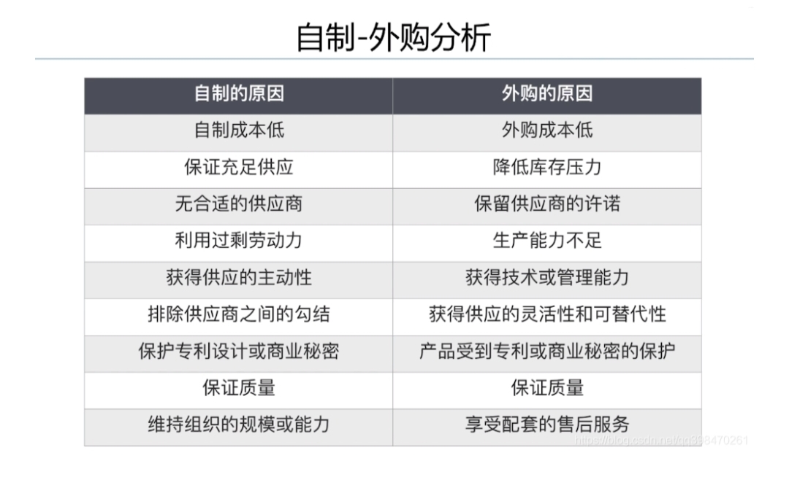

供方选择分析：在选择方法前，有必要审查项目竞争性需求的优先级。应该在采购文件中写明评估方法，让投标人了解将会如何评估，常用方法：

最低成本；

仅凭资质；

基于技术或技术方案得分；

基于质量和成本；

独有来源；

固定预算；

1.2 规划采购管理输出

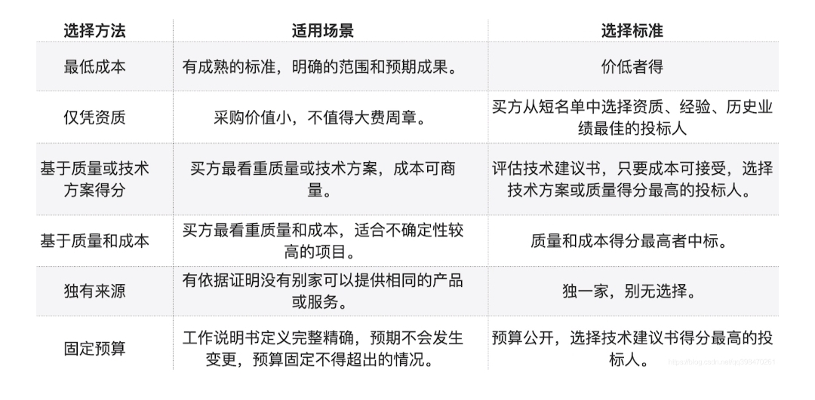

1.2.1 采购管理计划

采购管理计划可能包括：

协调采购与项目工作，如：项目计划的制订以及控制；

开展重要采购活动的时间表；

用于管理合同的采购测量指标；

与采购有关的相关方角色和职责；

可能影响到采购工作的制约因素和假设条件；

司法管辖和付款货币；

是否需要编制独立估算和是否应将其作为评价标准；

风险管理事项，包括对履约保函或保险合同的要求，以减轻某些项目风险；

1.2.1 采购策略

交付方法：

专业服务项目的交付方法；

工业和商业施工项目的交付方法， DB，DBB等；

合同支付类型;

采购阶段；

1.2.2 招标文件

信息邀请书（RFI）,如果需要卖方提供关于拟采购货物和服务的更多信息，就是使用信息邀请书；

报价邀请书（RFQ），如果需要供应商提供关于如何满足或将需要多少成本的更多信息，就是用报价邀请书；

建议邀请书（RFP）,如果项目中出现问题且解决办法难以确定，就是用建议邀请书。这是最正式的“邀请书”文件，需要遵守与内容、时间表、以及卖方应答有关的严格的采购规则；

1.2.3 采购说明书、工作大纲

依据项目范围基准，为每次采购编制工作说明书，仅对将要包含在相关合同中的那部分项目范围进行定义。工作说明书会充分详细地描述拟采购的产品、服务或成果，以便潜在卖方确定是否有能力提供此类产品、服务或成果;

工作说明书的的内容包括：规格、所需数量、质量水平、绩效数据、履约期间、工作地点和其他要求；

工作大纲：

承包商需要执行的任务，以及所需要协调的工作；

承包商必须达到的适用标准；

需要提交批准的数据；

有买方提供给承包商的，将用于合同履行的全部数据和服务的详细清单；

关于初始成果提交和审查的进度计划。

1.2.4 供方选择标准

能力和潜力；

产品成本和生命周期成本；

交付日期；

技术专长和方法；

具体的相关经验；

用于响应工作说明书的工作方法和工作计划；

关键员工的资质、可用性和胜任力；

公司的财务稳定性；

管理经验；

知识转移计划、包括培训计划；

1.2.5 独立估算

对于大型项目的采购、采购组织 可以自行独立估算、或聘任外部专业估算师做出成本估算，并将其作为评价卖方标准的对照标准。如果二者存在差异，则可能表明采购书存在缺陷或者模糊、或者潜在卖方误解了或未能完全响应采购工作说明书；

二、实施采购

实施采购是获取买卖双方同意并授予合同的过程。本过程的主要作用是：选定合格卖方并签署关于货物或服务交付的法律协议。在本过程中，团队收到投标书或建议书，并按事先确定的选择标准选择一家或者多家有资格履行工作且可接受的卖方；

2.1.1 采购谈判

采购谈判指在合同签署之前，对合同的结构、要求以及其他条款加以澄清，以取得一致意见。最终的合同措辞应该反映双方达成的全部一致意见。

谈判的内容应包括责任、进行变更的权限、适用的条款和法律、技术和商务要求、所有权、合同的融资、技术解决方案、总体进度计划、付款以及价格等，对于复杂的采购，合同谈判可以是一个单独的过程，有自己的输入和输出；

项目经理可以不是采购谈判的主谈人；

2.2.2 卖方建议书

卖方编制的建议书，其中包含的基本信息将被评估团队用于选定一个或多个投标人。如果卖方将提交价格建议书，最好要求他们将价格建议书和技术建议书分开，评估团队会根据供方选择标准审查每一份建议书，然后选择最能满足采购组织需要的卖方；

2.2.3 投标人会议

是在卖方提交建议书之前，在买房和潜在卖方之间召开的会议，其目的是确保所有潜在投标人对采购要求都清楚的理解，并确保没有任何投标人会得到特别的优待；

2.2.4 建议书评估

对建议书进行评估，确定他们是否对包含在招标文件包中的招标文件、采购工作说明书、供方选择标准和其他文件，都做出了完整且充分的响应；

2.2 实施采购输出

明确合同主要条款：

交货时间表；

付款时间表；

定价方法；

变更处理；

质量保证问题；

保险；

检验；

延期；

终止；

分包；

契约，由投标者或承包商与另一方执行的一份书面文件，它是为了确保委托人完成其向第三方承担的、在契约中写明的义务。如果委托人的义务没有履行，那以该契约将保证按照规定的限度，向义务受益人支付其所遭受的损失；

绩效契约，向卖方保证可以达到合同绩效；

付款契约，原是付款人或保证人保证付款给分包商与劳动者；

不可抗力，人类难以防止发生的事情

优先顺序，当合同中存在买卖冲突时，解决冲突的顺序过程：进度计划 、代理 、 合同条款 、 包含的工作说明的其他文件以及规范

合同的主要内容：

工作说明书或可交付成果的描述；

进度基准；

绩效报告；

进度计划、里程碑或进度计划中规定的日期；

角色和责任；

卖方履行合约环境；

定价和支付条款；

检查、质量和验收标准；

担保和后续产品支持；

责任限制；

费用和保留金；

适度奖惩

保险和履约担保；

下属分包商批准；

一般条款和条件；

变更请求处理；

终止条款和替代争议解决方案；

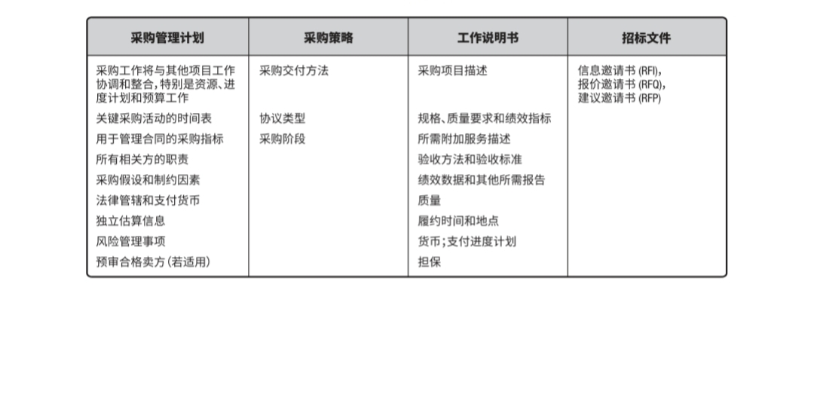

1. 控制采购

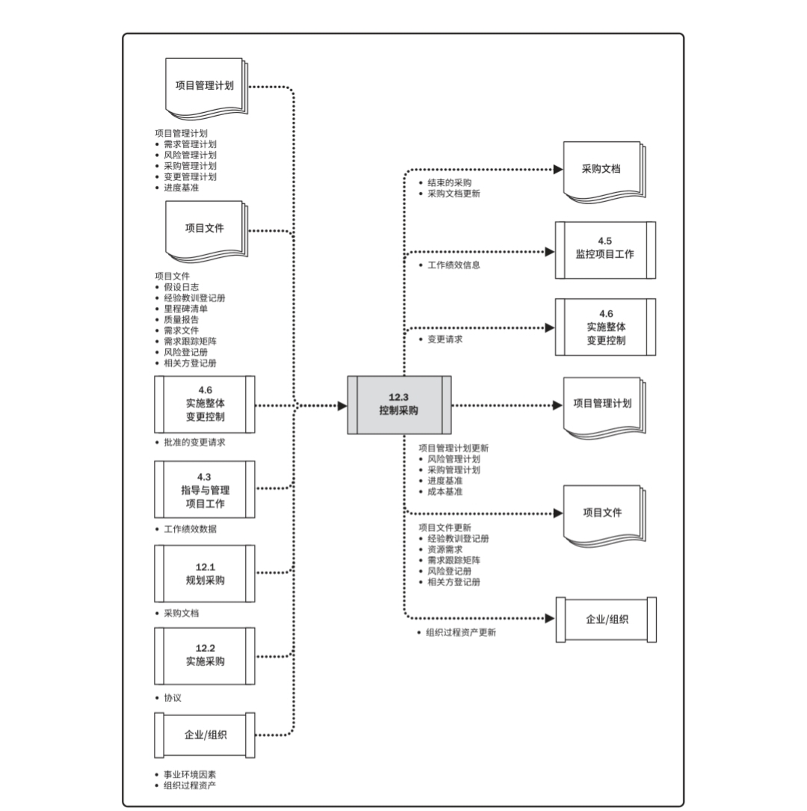

控制采购是管理采购关系，监督合同绩效，实施必要的变更和纠偏，以及关闭合同的过程；

监控事项包括: 绩效、质量、送货、支付的进度、变更、担保、保险以及延迟与终止分包合同等。

合同管理责任包括：

项目经理对合同需求负责；

工程师对项目规范负责；

合同部门对采购文件负责；

3.1 索赔管理

如果双方不可达成一致，甚至发生分歧，那么被请求的变更就成为了有争议的变更或潜在的推定变更，有争议的变更也成为索赔、争议或诉求；

若合同双方无法妥善解决问题，就需要按照合同中规定的替代争议解决程序进行处理。

3.2 采购审计

采购审计是指相对从规划采购管理过程到控制采购过程的所有采购过程进行结构化审查。其目的是找出合同准备或管理方面成功经验或失败教训，供本项目其他采购合同或执行组织内其他项目的采购合同借鉴；

3.3 数据分析

绩效审查，对照协议，对质量、资源、进度和成本绩效进行测量、比较和分析。以审查合同工作绩效。其中包括确定工作包提前或落后于进度计划、超出或低于预算，以及是否存在资源或质量问题；

3.4 检查

检查是指对承包商正在执行的工作进行结构化审查，可能设计对可交付成果的简单审查或对工作本身的实地审查。在建设项目中，检查包括卖方和承包商联合巡查现场，以确保双方对正在进行的工作有共同的认识；

3.5 合同收尾、行政收尾。